
МИНИСТЕРСТВО НАУКИ И ВЫСШЕГО ОБРАЗОВАНИЯ РОССИЙСКОЙ ФЕДЕРАЦИИ
Федеральное государственное автономное образовательное учреждение
высшего образования
Дальневосточный федеральный университет
ИНСТИТУТ МАТЕМАТИКИ И КОМПЬЮТЕРНЫХ ТЕХНОЛОГИЙ
Департамент программной инженерии и искусственного интеллекта
О Т Ч Е Т
по лабораторной работе №3
дисциплина «Основы алгоритмизации и программирования»
 |  |  |  |  |  |  |  |  | Студент гр. Б9125-02.03.02ПИ
 |  |  |  |  |  |  |  |  |  |  | Кусковой В.А.
 |  |  |  |  |  |  |  |  | (подпись)
 |  |  |  |  |  |  |  |  | Руководитель
 |  |  |  |  |  |  |  |  | к.т.н., доцент департамента ПИИИ
 |  |  |  |  |  |  |  |  |  |  | Остроухова С.Н.
 |  |  |  |  |  |  |  |  | (подпись) |  | (И.О. Фамилия)
г. Владивосток
2026
Неформальная постановка задачи.
По заданным вещественным значениям a, b и целому m заполнить матрицу размеров n*n. Заполнение матрицы осуществляется по столбцам снизу вверх и сверху вниз попеременно, начиная с правого нижнего элемента, значениями функции f(x)= $e^{\sin\left(x\right)}$. Найти в каждой строке максимальный и минимальный элементы, поменять их местами.
Формальная постановка задачи.
<X,Y,F>
X-входные данные
a - значение начала отрезка $a∈ R$
b - значение конца отрезка $b∈R$
n – размерность матрицы n $∈N$
Y-выход
S=
S1 = «Некорректный ввод данных: m должно быть > 0 »
S2 = «: Некорректный ввод данных: a должно быть < b»
S3 = «исходная матрица значений»
S4 = «изменённая матрица после обмена минимального и максимального элементов»
F-формула связи
$$\left\{\begin{aligned}S1,Если m<0 \\ S2, Если a>b \\ \\ \\ Иначе: \\ x_{i}=a+i*h \\ h=\frac{b-a}{n*n} \\ f\left(x_{i}\right)=Разложение sin(x_{i}) по Тейлору: \sum_{n=0}^{∞}{\frac{{\left(-1\right)}^{n-1}{x_{i}}^{2n-1}}{\left(2n-1\right)!}} \\ g\left(f(x_{i})\right)=Разложение y_{n+1}=e\left(f\left(x_{i}\right)\right)по Тейлору: \sum_{n=0}^{∞}{\frac{{(f(x_{i}))}^{n}}{\left(n\right)!}} \\ Arr=\left\{aij​\right\}, i,j=1,…,n, aij​=g\left(f\left(x_{i}\right)\right) \\ \\ S5=\left\{Исходная матрица n*n, arr\left[i,j\right]\right\},i,j=1,…,n \\ \max\left(Arr\left[i, j\right]\right)= maxVal \\ maxRow := i \\ maxCol := j \\ \min\left(Arr\left[i, j\right]\right)= minVal \\ minRow := i \\ minCol := j \\ Элементы в каждой строке обмениваются местами: максимальный с минимальным \\ S6, \left\{Поменяная матрицa, arr\left[i,j\right]\right\},i,j=1,…,n \\ \\ \end{aligned}\right.$$

Тесты:
№ | Тестовая ситуация | Вход |  |  | Выход
 |  | a | b | m
1 | a=b | 5 | 5 | 3
 |  |  |  |  | Некорректный ввод данных: a должно быть < b
2 | Большой интервал | 100 | 200 | 3 | Матрица до модификации  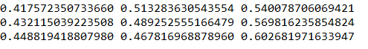  Матрица после модификации  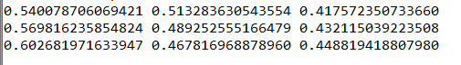
3 | Отрицательный интервал | -10 | -5 | 3 | Матрица до модификации  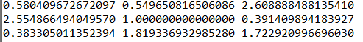  Матрица после модификации  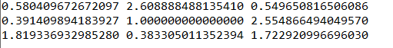
4 | a>b  a<b | 10 | 9 | 3 | Некорректный ввод данных: a должно быть < b
5 | Маленький интервал | 0,01 | 0,1 | 3 | Матрица до модификации  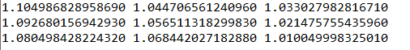  Матрица после модификации  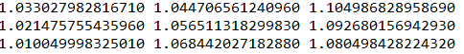
6 | C Pi, похожие значения | pi | pi | 4 | Матрица до модификации  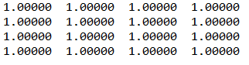  Матрица после модификации  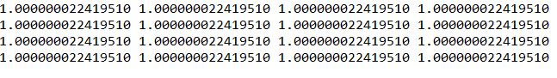
7 | с Pi | pi | (n*n)*pi | 3 | Матрица до модификации  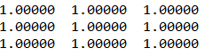  Матрица после модификации  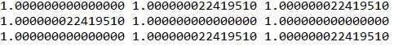
8 | Четная маленькая | -6.2831 | 6.2831 | 2 | Матрица до модификации  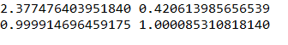  Матрица после модификации  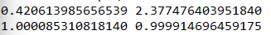
9 | Нечетная маленькая | -6.2831 | 6.2831 | 1 | Матрица до модификации  Матрица после модификации
16 | Четная матрица | -6.2831 | 6.2831 | 4 | Матрица до модификации  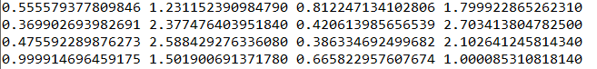  Матрица после модификации  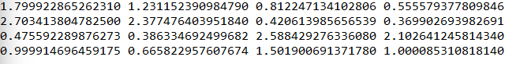

Код программы:

- program matrix;

- const
- epsilon = 0.000001;
- n = 3 ;
- up = 0;
- down = 1;

- function ExpSinx(x: real): real;
- var
- x_kpi, sin_val, exp_val, t_sin, t_exp: real;
- n_sin, n_exp: integer;
- begin
- // от пи до пи
- x_kpi := x;
- while x_kpi > pi do
- x_kpi := x_kpi - 2 * pi;
- while x_kpi < -pi do
- x_kpi := x_kpi + 2 * pi;

- // синус
- n_sin := 0;
- t_sin := x_kpi;
- sin_val := t_sin;
- while abs(t_sin) > epsilon do
- begin
- n_sin := n_sin + 1;
- t_sin := -t_sin * x_kpi * x_kpi / ((2 * n_sin) * (2 * n_sin + 1));
- sin_val := sin_val + t_sin;
- end;

- // ешка
- n_exp := 0;
- t_exp := 1.0;
- exp_val := t_exp;
- while abs(t_exp) > epsilon do
- begin
- n_exp := n_exp + 1;
- t_exp := t_exp * sin_val / n_exp;
- exp_val := exp_val + t_exp;
- end;

- Result := exp_val;
- end;

- var
- arr: array[1..n, 1..n] of real;
- i, j, row, col, cnt, kuda_idem: integer;
- idx, minCol, maxCol: integer;
- a, b, h, x_i, minVal, maxVal, t: real;

- begin
- writeln('Введите a, b:');
- readln(a, b);

- if (a >= b) then
- writeln('Некорректный ввод данных: a должно быть < b')
- else
- begin
- a:=pi; b:=(n*n)*pi;
- h := (b - a) / (n * n - 1);

- row := n;
- col := n;
- cnt := 1;
- kuda_idem := up;

- while cnt <= n * n do
- begin
- idx := cnt - 1;
- x_i := a + idx * h;
- arr[row, col] := ExpSinx(x_i);
- cnt := cnt + 1;

- if kuda_idem = up then
- begin
- if row > 1 then
- row := row - 1
- else
- begin
- col := col - 1;
- kuda_idem := down;
- end;
- end
- else
- begin
- if row < n then
- row := row + 1
- else
- begin
- col := col - 1;
- kuda_idem := up;
- end;
- end;
- end;

- writeln('Исходная матрица ', n, 'x', n, ':');
- for i := 1 to n do
- begin
- for j := 1 to n do
- write(arr[i, j]:8:5, ' ');
- writeln;
- end;

- for i := 1 to n do
- begin
- minVal := arr[i, 1];
- maxVal := arr[i, 1];
- minCol := 1;
- maxCol := 1;

- for j := 2 to n do
- begin
- if arr[i, j] < minVal then
- begin
- minVal := arr[i, j];
- minCol := j;
- end;

- if arr[i, j] > maxVal then
- begin
- maxVal := arr[i, j];
- maxCol := j;
- end;
- end;
- t := arr[i, minCol];
- arr[i, minCol] := arr[i, maxCol];
- arr[i, maxCol] := t;
- end;

- writeln;
- writeln('Поменяная матрица:');
- for i := 1 to n do
- begin
- for j := 1 to n do
- write(arr[i, j]:8:15, ' ');
- writeln;
- end;
- end;
- end.

